
Ένα μάθημα γατογλώσσας

  - ΣΥΓΓΡΑΦΕΑΣ: ΡΕΙΑΝ ΝΤΙΝτα
  - ΕπΙμελητρια: αφροδιτη σαχινη

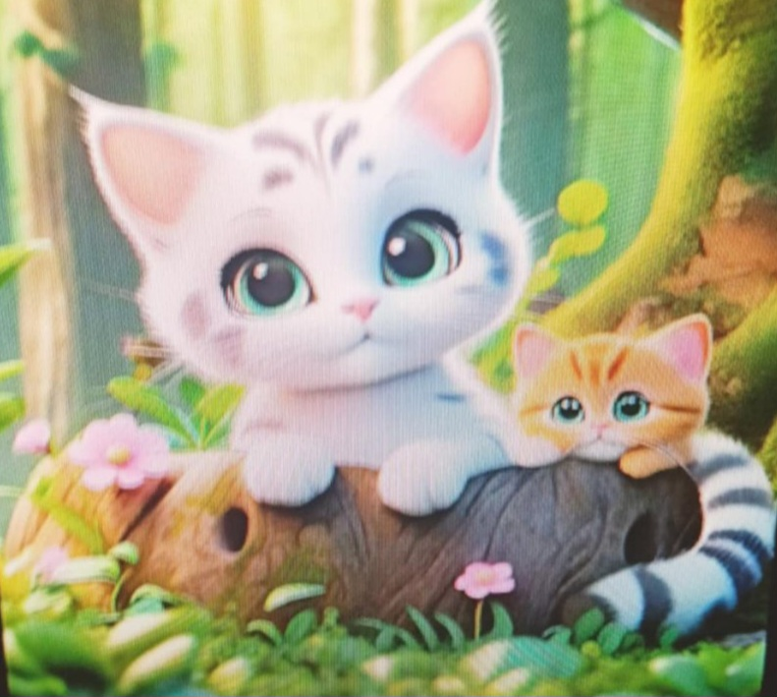
Μια φορά και έναν καιρό, ζούσαν δύο γατάκια. Τα γατάκια τα λέγανε Άφ και Ρέ. Ήταν φίλοι. Τα γατάκια ζούσαν κοντά στο δάσος. Ήρθαν άλλα δύο γατάκια. Τα γατάκια τα λέγανε Πέ και Όδυ. Ο Πέ τρέχοντας, άρχισε να πετάει και ξαφνικά πήγε μέχρι την Κύπρο. Ο Όδυ κοιτούσε πάνω αλλά δεν ήταν ο Πέ εκεί. Ο Όδυ πήρε τηλέφωνο την Άφ. Η Άφ έπεισε τον Ρέ να πάνε με τον Όδυ στην Κύπρο. Βρήκαν τον Πέ. Ο Πέ ήταν ζαλισμένος. Ο Όδυ πήγε να δει αν ήταν καλά ο Πέ. Εκεί που τα λέγανε, έπιασε βροχή. Η βροχή δεν σταματούσε.

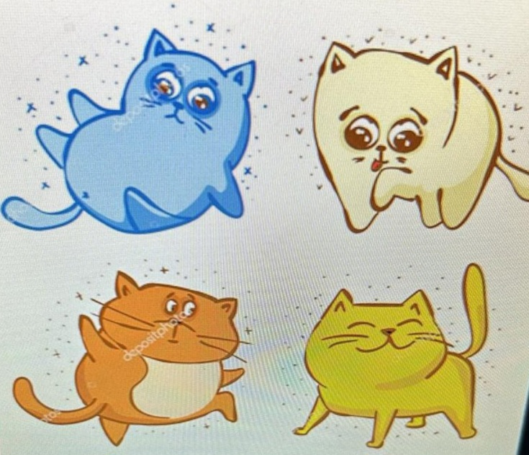

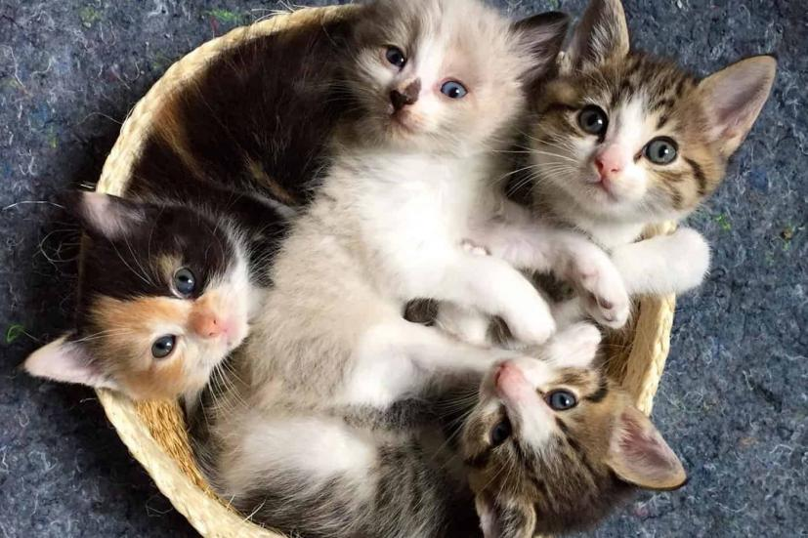
Αφού πήραν τον Πέ στην Αθήνα είπανε όλοι μαζί <<Πεθάναμε!!!>> ο Πέ είπε <<Πέθανα, τι θα φάω;>> ο Ρέ κι Άφ απαντάνε <<Κι εμείς πεθάναμε.>> Αλλά αυτός είχε πεθάνει της πείνας. Τσιρίζει κιόλας. «Ααα...» Έχασε τις αισθήσεις του. «Ένα τελευταίο αααα.....» Μετά πεθάνανε όλοι κανονικά. Πήγανε στον παράδεισο μαζί. Μετά είπανε «Δεν είναι ωραία εδώ, πάμε πάλι στην Γη.»

Ξαναγυρίσανε στην Γη. Παίξανε UNO®. Έκαναν ομάδες. Κέρδισε ο Πέ και ο Ρέ. Η Άφ και ο Όδυ φάγανε παγωτό. Μετά φάγανε οι άλλοι δύο. Ο Ρέ και η Άφ κοιμηθήκανε. Ο Πέ όταν ξύπνησε έκανε γατομπάνιο. Η Άφ ξύπνησε και έφαγε πατάτες γιαχνί. Οι πατάτες ήταν πάρα πολύ νόστιμες. Μετά πήρε τηλέφωνο την Βίκυ να βγούνε για γατοκαφέ.
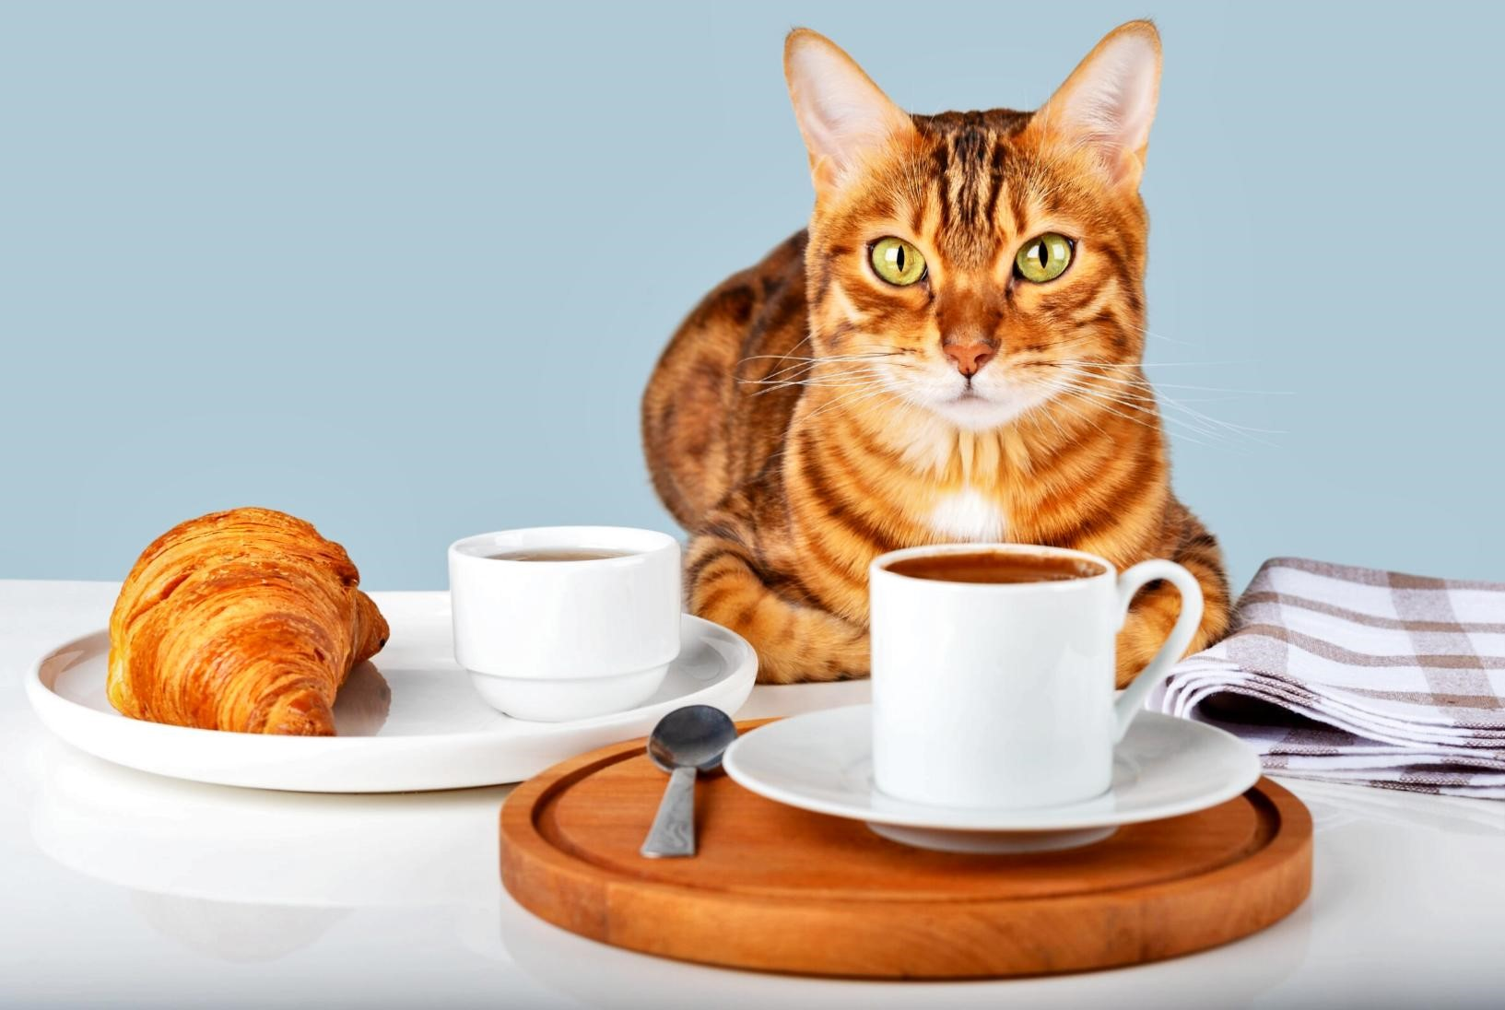
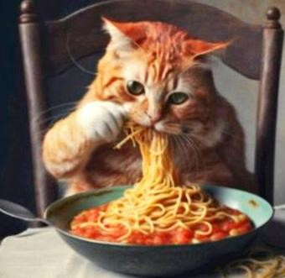
Ήπιανε τον καφέ τους. Ο Ρέ πήγε τουαλέτα. Ο Όδυ ξύπνησε την Άφ. Ο Ρέ μίλησε με την θεία του. Η Άφ όταν σηκώθηκε από τον καναπέ, είπε <<Πόσος ύπνος!>>. Μετά μαγείρεψε η Άφ πεντανόστιμα μακαρόνια.
Και ζήσαν αυτοί καλά και εμείς καλύτερα.
